**TRƯỜNG CAO ĐẲNG CÔNG NGHỆ BÁCH KHOA HÀ NỘI**

**KHOA CÔNG NGHỆ THÔNG TIN**

**\*\*\*\*\*\*\*\*\*\*\*\*\*\*\***



**BÁO CÁO ĐỒ ÁN TỐT NGHIỆP**

**ĐỀ TÀI:**

**XÂY DỰNG WEBSITE THỜI TRANG TRẺ EM**

**Giảng viên hướng dẫn : Nguyễn Minh Đức**

**Sinh viên thực hiện : Nguyễn Hải Đức**

**Lớp : K18-PR02**

***Hà Nội, tháng 12 năm 2021***

|  |  |  |
| --- | --- | --- |
| BỘ LAO ĐỘNG TB & XÃ HỘI |  | CỘNG HÒA XÃ HÔI CHỦ NGHĨA VIỆT NAM |
| **TRƯỜNG CĐ CÔNG NGHỆ BÁCH KHOA HÀ NỘI** |  | **Độc lập - Tự do - Hạnh phúc** |

**NHIỆM VỤ ĐỒ ÁN TỐT NGHIỆP**

Họ và tên sinh viên : Nguyễn Hải Đức

Mã số sinh viên : 20011830212

Khoá: K18 Khoa : Công Nghệ Thông Tin

Chuyên Ngành : Lập Trình Máy Tính

1. *Tên đồ án:* Xây dựng website thời trang trẻ em
2. *Nội dung các phần thuyết minh và thực hiện:*

*Họ tên giảng viên hướng dẫn:* Nguyễn Minh Đức

1. *Ngày giao nhiệm vụ đồ án: ………………………………………………………*
2. *Ngày hoàn thành đồ án:* ……………………………………………….…

|  |  |
| --- | --- |
|  | *Ngày tháng năm* |
| **Chủ nhiệm khoa** | **Giảng viên hướng dẫn** |

## TRƯỜNG CAO ĐẲNG CÔNG NGHỆ BÁCH KHOA HÀ NỘI

**KHOA CÔNG NGHỆ THÔNG TIN**

*******

**BẢN NHẬN XÉT ĐỒ ÁN TỐT NGHIỆP**

Họ và tên sinh viên : Nguyễn Hải Đức

Mã số sinh viên : 20011830212

Khoá: K18 Khoa : Công Nghệ Thông Tin

Giảng viên hướng dẫn: Nguyễn Minh Đức

1. **Nội dung thiết kế tốt nghiệp:**

1. **Nhận xét của giảng viên hướng dẫn**

Hà Nội, ngày tháng năm

**Giảng viên hướng dẫn**

**MỤC LỤC**

**LỜI NÓI ĐẦU** 1

**LỜI CẢM ƠN** 2

**CHƯƠNG I: KIẾN THỨC CƠ SỞ** 3

1. HTML 3

2. CSS 4

3. Javascript 6

**CHƯƠNG II: KHẢO SÁT, GIỚI THIỆU ĐỀ TÀI** 8

1. Giới thiệu đề tài. 8

2. Khảo sát 8

3. Xác định yêu cầu 8

**CHƯƠNG III: PHÂN TÍCH VÀ THIẾT KẾ HỆ THỐNG** 9

1. Phân tích yêu cầu đề tài 9

2. Sơ đồ 11

**CHƯƠNG IV: THIẾT KẾ HỆ THỐNG** 14

1. Thiết kế cơ sở dữ liệu 14

1.1. Bảng role. 14

1.2. Bảng Category 14

1.3. Bảng Orders 15

1.4. Bảng Orders Detail 15

1.5. Bảng Menu 16

1.6. Bảng Contact 16

1.7. Bảng Post 17

1.8. Bảng Link 17

1.9. Bảng Slider 18

1.10. Bảng Topic 18

1.11. Bảng Product 19

1.12. Diagram 20

2. Thiết kế giao diện 21

2.1. Giao diện trang chủ 21

2.2 Giao diện Giao diện giỏ hàng 22

2.3. Giao diện quản lý tài khoản khách hàng 23

2.4. Giao diện trang quản lý 24

2.5. Giao diện diện thống kê chi tiết 24

**CHƯƠNG V: CÀI ĐẶT VÀ CHẠY THỬ** 25

1. Cài đặt 25

1.1. Công cụ 25

1.2. Các bước cài đặt và chạy thử 25

# LỜI NÓI ĐẦU

Ngày nay, công nghệ thông tin đã có những bước phát triển mạnh mẽ theo cả chiều rộng và sâu. Máy tính điện tử không còn là một thứ phương tiện quý hiếm mà đang ngày càng trở thành một công cụ làm việc và giải trí thông dụng của con người, không chỉ ở công sở mà còn ngay cả trong gia đình.

Hiện nay các công ty tin học hàng đầu thế giới không ngừng đầu tư và cải thiện các giải pháp cũng như các sản phẩm nhằm cho phép tiến hành thương mại hóa trên Internet. Thông qua các sản phẩm và công nghệ này, chúng ta dễ dàng nhận ra tầm quan trọng và tính tất yếu của thương mại điện tử. Với những thao tác đơn giản trên máy có nối mạng Internet bạn sẽ có tận tay những gì mình cần mà không phải mất nhiều thời gian. Bạn chỉ cần vào các trang dịch vụ thương mại điện tử, làm theo hướng dẫn và click vào những gì bạn cần. Các nhà dịch vụ sẽ mang đến tận nhà cho bạn.

**Lý do chọn đề tài**

Với nhiều thành quả quan trọng, công nghệ thông tin đã được ứng dụng rộng rãi trong nhiều lĩnh vực, trở thành một trong những yếu tố quan trọng nhất của sự phát triển kinh tế - xã hội, an ninh - quốc phòng. Việc đẩy mạnh ứng dụng công nghệ thông tin sẽ làm thay đổi tác phong làm việc, nâng cao năng suất lao động, nâng cao dân trí… Chính vì thế, công nghệ thông tin sẽ trở thành nền kinh tế mũi nhọn của nước ta trong những năm tới đây.

Hơn nữa thương mại điện tử là một lĩnh vực mới đang được nhiều cơ quan, nhiều công ty, nhiều đoàn thể cũng như cá nhân nghiên cứu và phát triển nhằm đưa các thiết bị, các ứng dụng liên quan đến điện tử tin học vào phục vụ cho sự phát triển kinh doanh. Thương mại điện tử là một trong những lĩnh vực được xem là mang tính thời sự ở Việt nam, ở nước ta cũng đã có nhiều tổ chức, cá nhân nghiên cứu, ứng dụng thương mại điện tử vào kinh doanh nhưng đây là một lĩnh vực mới mẻ và còn rất non trẻ. Với những thao tác đơn giản trên máy có nối mạng Internet người tiêu dùng sẽ có tận tay những gì mình cần chỉ cần vào các trang web bán hàng, làm theo hướng dẫn và click vào những gì bạn cần. Không cần đi đâu xa, chỉ cần ngồi tại chỗ là có thể chọn lựa thỏa thích các mặt hàng mà mình yêu thích và được giao hàng tận nơi, tiết kiệm được thời gian, công sức và cả tiền bạc.

Để tiếp cận và góp phần đẩy mạnh sự phổ biến của thương mại điện tử ở Việt Nam, em đã quyết định thực hiện đề tài “Xây dựng Website thời trang trẻ em”.

**LỜI CẢM ƠN**

Trước tiên với tình cảm sâu sắc và chân thành nhất, cho phép em được bày tỏ lòng biết ơn đến tất cả các cá nhân và tổ chức đã tạo điều kiện hỗ trợ, giúp đỡ em trong suốt quá trình học tập và nghiên cứu đề tài này. Trong suốt thời gian từ khi bắt đầu học tập tại trường đến nay, em đã nhận được rất nhiều sự quan tâm, giúp đỡ của quý Thầy Cô và bạn bè.

 Với lòng biết ơn sâu sắc nhất, em xin gửi đến quý thầy/cô ở Khoa Công nghệ thông tin đã truyền đạt vốn kiến thức quý báu cho chúng em trong suốt thời gian học tập tại trường. Nhờ có những lời hướng dẫn, dạy bảo của các thầy cô nên đề tài nghiên cứu của em mới có thể hoàn thiện tốt đẹp.

 Một lần nữa, em xin chân thành cảm ơn thầy/cô – người đã trực tiếp giúp đỡ, quan tâm, hướng dẫn em hoàn thành tốt bài báo cáo này trong thời gian qua.

 Bài báo cáo thực tập thực hiện trong khoảng thời gian gần 3 tháng. Bước đầu đi vào thực tế của em còn hạn chế và còn nhiều bỡ ngỡ nên không tránh khỏi những thiếu sót, em rất mong nhận được những ý kiến đóng góp quý báu của quý thầy/cô để kiến thức của em trong lĩnh vực này được hoàn thiện hơn đồng thời có điều kiện bổ sung, nâng cao ý thức của mình.

 Em xin chân thành cảm ơn!

# CHƯƠNG I: KIẾN THỨC CƠ SỞ

## HTML

* **HTML** là chữ viết tắt của **Hypertext Markup Language.** Nó giúp người dùng tạo và cấu trúc các thành phần trong trang web hoặc ứng dụng, phân chia các đoạn văn, heading, links, blockquotes, …
* Không phải là ngôn ngữ lập trình, đồng nghĩa với việc nó không thể tạo ra các chức năng “động” được. Nó chỉ giống như Microsoft Word, dùng để bố cục và định dạng trang web.
* Sử dụng các thẻ để xác định nội dung.
* Cấu trúc một trang HTML:

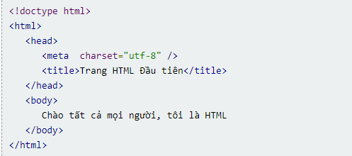

Hình 1‑1: Cấu trúc một trang HTML

* Một văn bản (trang) HTML hoàn chỉnh có một thẻ gốc là <html>, mọi thẻ khác trình bày trong thẻ <html> này. Đồng thời thường có dòng đầu tiên cho biết phiên bản HTML, hiện giờ bản chỉ cần ấn định là HTML5 với dòng <!DOCTYPE html>
* Thẻ <head>: Đây là thẻ theo sau ngay khi mở thẻ html, nghĩa là bạn tìm thấy nó ở phần đầu của văn bản HTML. Thẻ head chứa các thành phần hầu như là không hiện thị tới người dùng nhưng là các điều khiển giúp trang web hoạt động theo một mục đích cụ thể. Ví dụ thiết lập encoding, nạp file CSS, thiết lập tiêu đề trang ...
* Thẻ <meta>: Thẻ này phải đặt trong thẻ <head>, nó không cần đóng thẻ. Thẻ này mô tả các dữ liệu, thông tin của trang, các dữ liệu thiết lập qua thuộc tính của nó.
* Thẻ <title>: Thẻ title nằm trong thẻ head. Nó diễn tả tiêu đề của trang web, tiêu đề này hiện thị trên cửa sổ trình duyệt (tiêu đề tab). Mặc dù không bắt buộc nhưng mọi trang web nên có thẻ này.
* Thẻ <body>: Theo sau thẻ <head> chứa toàn bộ nội dung hiển thị trên trang.

## CSS

* CSS là gì?
* CSS là chữ viết tắt của Cascading Style Sheets, nó là một ngôn ngữ được sử dụng để tìm và định dạnglại các phần tử được tạo ra bởi các ngôn ngữ đánh dấu (ví dụ như HTML).
* Hiểu đơn giản rằng, HTML đóng vai trò định dạng các phần tử trên website như việc tạo ra các đoạn văn bản, các tiêu đề, bảng,…thì CSS sẽ giúp chúng ta đổi màu sắc trang, đổi màu chữ, thay đổi cấu trúc…
* Cú pháp CSS
* Gồm các phần: selector (bộ chọn), property (thuộc tính), value (giá trị).

Selector {

Property: value;

Property: value;

}

* Cách sử dụng
* Cách 1: Chèn CSS trực tiếp vào trong thẻ HTML

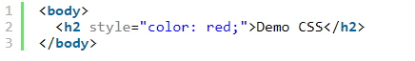

Hình 2‑1: Cách 1 chèn CSS

* Cách viết này không có selector (bộ chọn) vì đã sử dụng style trực tiếp trong thẻ html.
* Color là property (thuộc tính).
* Red là value (giá trị).
* Cách 2: Chèn CSS vào trong cặp thẻ <style></style>

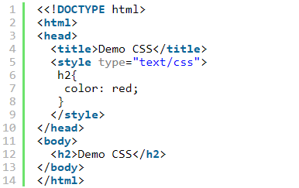

Hình 2‑2: Cách 2 chèn CSS

* Thẻ <style></style> này vị trí để như trong đoạn trên hoặc để bất kì vị trí nào trong thẻ body đều chạy được nhưng vị trí trong thẻ head mới đúng chuẩn w3c.
* Cách 3: Tạo file riêng để viết css
* Khi đó nội dung trang HTML như sau:

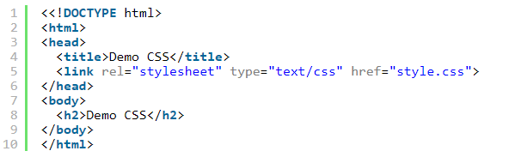

Hình 2‑3: Cách 3 chèn CSS

* Ta thêm vào một đoạn: <link rel=”stylesheet” type=”text/css” href=”đường dẫn đến file css”> ở trong thẻ head
* Trong ví dụ trên, file css của chúng ta có tên là style.css và nằm cùng vị trí với file html.
* Thứ tự ưu tiên trong CSS
* Cách viết CSS trực tiếp trong thẻ HTML sẽ có ưu tiên nhất.
* Tuy nhiên nên tận dụng tối đa để sử dụng cách tạo riêng file css vì nó sẽ tách riêng HTML và CSS ra chúng ta sẽ dễ quản lý và cũng tốt cho SEO.

## Javascript

* Javascript là gì?
* JavaScript (viết tắt là JS) là một ngôn ngữ lập trình kịch bản phía máy khách, mã lệnh được thực thi bởi trình duyệt của người dùng.
* JavaScript được sử dụng rộng rãi trong việc kết hợp với HTML/CSS để thiết kế web động.
* Cách sử dụng JS
* Cách 1: Viết mã lệnh JavaScript trực tiếp vào trang web.

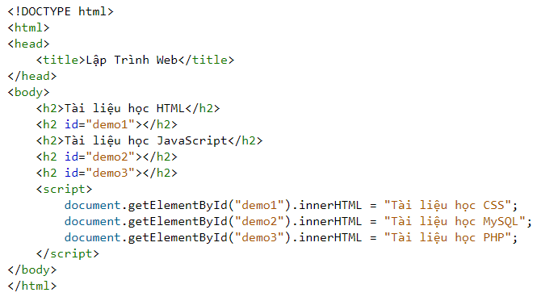

Hình 3‑1: Cách sử dụng JS

* Mã lệnh JavaScript được viết trực tiếp vào trang web thông qua cặp thẻ <script></script>
* Các đoạn <script> có thể được đặt ở bất kỳ nơi nào trong trang web. Tuy nhiên nên đặt chúng ở vị trí cuối cùng trong phần tử <body> giống ví dụ phía trên. Điều đó giúp cải thiện tốc độ tải giao diện của trang web và tránh một số trường hợp xảy ra lỗi thực thi ngoài mong đợi.
* Trong một trang web có thể sử dụng nhiều đoạn <script> và trong một đoạn <script> thì không giới hạn số lượng câu lệnh.
* Cách 2: Viết mã lệnh vào tập tin JS
* Việc viết mã lệnh JavaScript trực tiếp vào trang web (giống như cách 1) sẽ khiến mã nguồn của trang web bị rối, làm cho người lập trình viên khó quan sát, quản lý cũng như cập nhật nâng cấp mã nguồn.
* Để khắc phục vấn đề trên, ta còn một cách sử dụng JavaScript khác chính là viết mã lệnh vào bên trong tập tin JavaScript, sau đó nhúng tập tin JavaScript vào trang web.
* Cách viết mã lệnh trong tập tin JavaScript cũng giống như cách viết mã lệnh trực tiếp vào trang web. Điểm khác nhau là khi viết mã lệnh trong tập tin JavaScript thì ta không cần đặt các câu lệnh bên trong cặp thẻ <script></script>.
* Để nhúng tập tin JavaScript vào trang web thì ta chỉ cần thêm vào trang web cặp thẻ *<script>* với cú pháp như sau:

<script src="đường dẫn đến tập tin JavaScript"></script>

* Lưu ý: Đường dẫn đến tập tin JavaScript có thể là [đường dẫn tương đối hoặc đường dẫn tuyệt đối](http://webcoban.vn/xem/lienket/18)

# CHƯƠNG II: KHẢO SÁT, GIỚI THIỆU ĐỀ TÀI

## Giới thiệu đề tài.

Đề tài nhằm xây dựng Website bán quần áo, phụ kiện cho trẻ em. Phục vụ nhu cầu mua sắm của các mẹ mà ko phải đi đâu xa mà vẫn có thể chọn cho con mình những mặt hàng yêu thích.

Chương trình được xây dựng với ngôn ngữ lập trình C#, Database là hệ quản trị csdl SQL Server.

Các công cụ hỗ trợ xây dựng chương trình: Visual Studio 2019 xử lý các logic của chương trình, Microsoft SQL Server 2019 quản lý dữ liệu của chương trình

## Khảo sát

-Nhóm người dùng: website được sử dụng bởi admin, nhân viên và khách hàng.

-Phạm vi: sử dụng cho các shop thời trang trẻ em, phục vụ cho việc mua sắm online thông qua internet.

## Xác định yêu cầu

* **Yêu cầu sản phẩm:**
* Giao diện đẹp, dễ nhìn.
* Dễ sử dụng.
* Có các chức năng cơ bản của 1 trang web bán hàng.
* Có tính mở, dễ dàng bảo trì, nâng cấp hệ thống.
* **Yêu cầu ngoài**
* An toàn: Tất cả các thông tin được lưu trữ toàn vẹn, không mất mát thông tin, không có sự nhầm lẫn sai lệch, thông tin chính xác và được lưu trữ rõ ràng không dư thừa thông tin.
* Tương thích: Dễ tương thích giữa các hệ thống chương trình.

# CHƯƠNG III: PHÂN TÍCH VÀ THIẾT KẾ HỆ THỐNG

1. **Phân tích yêu cầu đề tài**

Tóm tắt hoạt động của hệ thống mà dự án sẽ được ứng dụng:

-  Là một Website chuyên bán các sản phẩm về thời trang, các phụ kiện thời trang …cho các bé

-  Là một Website động, các thông tin được cập nhật theo định kỳ.

-  Người dùng truy cập vào Website có thể xem, tìm kiếm, đặt hàng sản phẩm

-  Các sản phẩm được sắp xếp hợp lý. Vì vậy người dùng sẽ có cái nhìn tổng quan về tất cả các sản phẩm hiện có.

-  Người dùng có thể xem chi tiết từng sản (*có hình ảnh minh hoạ sản phẩm*).

-  Khi đã chọn được món hàng vừa ý thì người dùng click vào biểu tượng giỏ hàng để sản phẩm được cập nhật trong giỏ hàng.

-  Người dùng vẫn có thể quay trở lại trang sản phẩm để xem và chọn tiếp, các sản phẩm đã chọn sẽ được lưu vào trong giỏ hàng.

-  Khách hàng cũng có thể bỏ đi những sản phẩm không vừa ý đã có trong giỏ hàng.

-  Nếu đã quyết định mua các sản phẩm trong giỏ hàng thì người dùng click vào mục thanh toán để hoàn tất việc mua hàng, hoặc cũng có thể huỷ mua hàng.

-  Đơn giá của các món hàng sẽ có trong giỏ hàng.

-  Người dùng sẽ chọn hình thức thanh toán hàng do hệ thống đã định.

* Đối tượng sử dụng**:**

Có 2 đối tượng sử dụng cơ bản là người dùng và nhà quản trị:

* Người dùng: Qua Website, khách hàng có thể xem thông tin, lựa chọn

những sản phẩm ưa thích ở mọi nơi thậm chí ngay trong phòng làm việc của mình.

* Nhà quản trị: Nhà quản trị có toàn quyền sử dụng và cập nhật sản

phẩm, hoá đơn, quản lý khách hàng, đảm bảo tính an toàn cho Website.

* Mục đích của dự án

- Đáp ứng nhu cầu mua bán ngày càng phát triển của xã hội, xây dựng nên

một môi trường làm việc hiệu quả.

- Thúc đẩy phát triển buôn bán trực tuyến.

- Rút ngắn khoảng cách giữa người mua và người bán, tạo ra một Website

trực tuyến có thể đưa nhanh thông tin cũng như việc trao đổi mua bán các loại

điện thoại qua mạng.

- Việc quản lý hàng trở nên dễ dàng.

- Sản phẩm được sắp xếp có hệ thống nên người dùng dễ tìm kiếm sản phẩm

* Hệ thống đề nghị

Để có thể vừa quảng cáo, bán hàng và giới thiệu sản phẩm của cửa hàng

trên mạng thì website cần có các phần như:

Về giao diện:

* Giao diện người dùng

- Phải có một giao diện thân thiện dễ sử dụng.

- Phải nêu bật được thế mạnh của website, cũng như tạo được niềm tin cho

khách hàng ngay từ lần viếng thăm đầu tiên.

 -Giới thiệu được sản phẩm của cửa hàng đang có.

- Có biểu mẫu đăng ký để trở thành thành viên.

- Có danh mục sản phẩm.

- Chức năng đặt hàng, mua hàng.

- Có biểu mẫu liên hệ.

- Chức năng tìm kiếm sản phẩm.

- Mỗi loại sản phẩm cần phải có trang xem chi tiết sản phẩm.

- Mục login của khách hàng khi đã trở thành thành viên gồm có: Tên đăng

nhập (Username), mật khẩu đăng nhập (password).

- Giao diện người quản trị.

- Đơn giản, dễ quản lý và không thể thiếu các mục như:

- Quản lý sản phẩm.

- Quản lý hoá đơn.

- Quản lý khách hàng.

- Quản lý đăng nhập.

- Quản lý mọi thay đổi của website.

* Về nghiệp vụ

- Người xây dựng nên hệ thống phải am hiểu về thương mại điện tử, hiểu

rõ cách thức mua bán hàng qua mạng.

- Người xây dựng nên hệ thống đặc biệt phải hiểu rõ các thông số kĩ thuật

về máy tính: Có thể đưa ra được một cái nhìn tổng quát, sâu rộng về sản phẩm.

Về bảo mật:

- Người Admin có toàn quyền giữ bảo mật cho website bằng mật khẩu riêng.

- Quản lý User & Password của khách hàng an toàn: Thông tin của khách

hàng được bảo mật

## Sơ đồ

1. Sơ đồ phân rã chức năng

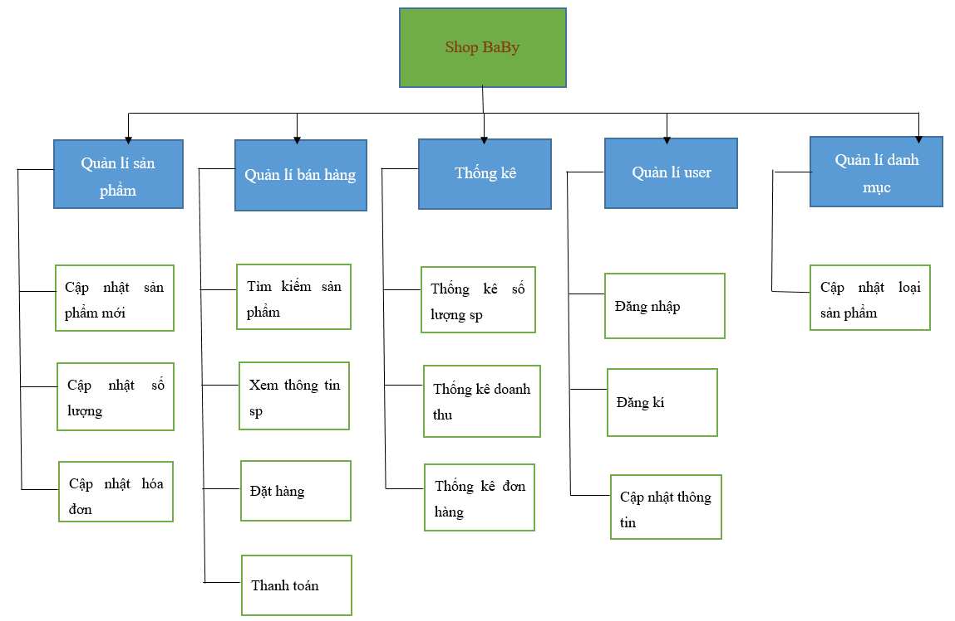

1. Sơ đồ luồng dữ liệu mức khung cảnh

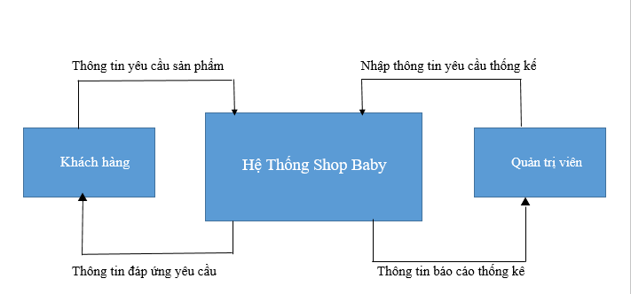

1. Sơ đồ luồng dữ liệu mức đỉnh

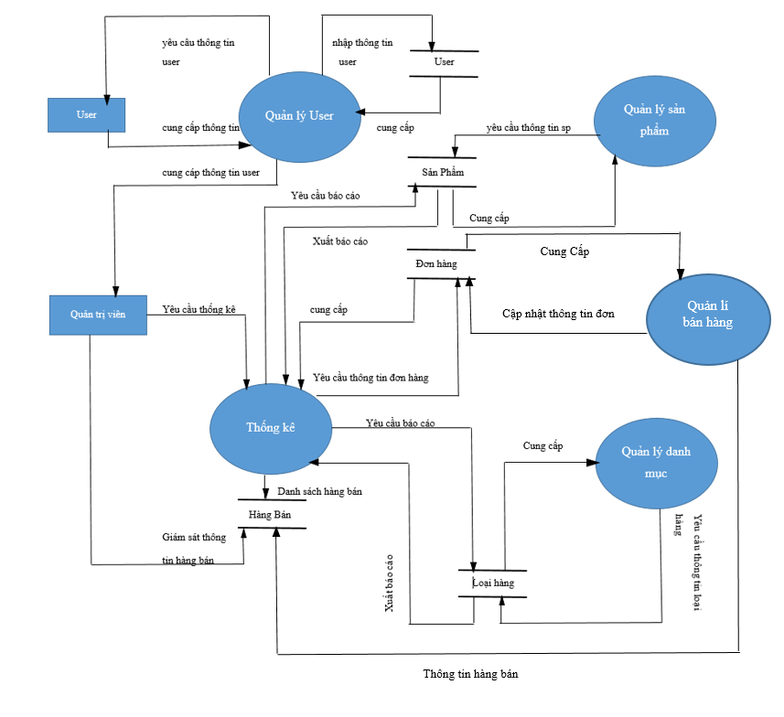

1. Sơ đồ mức dưới đỉnh

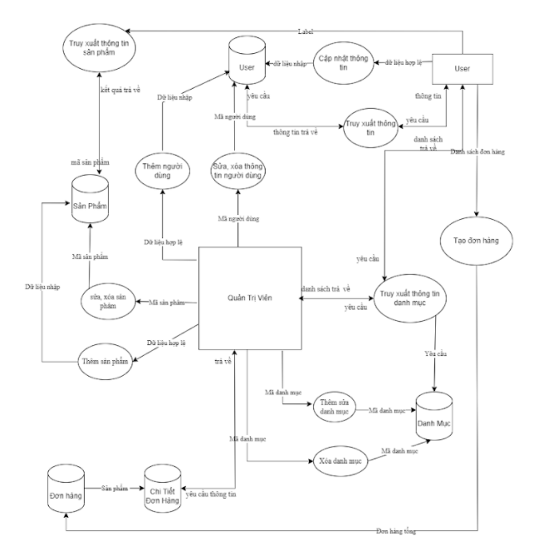

# CHƯƠNG IV: [THIẾT KẾ HỆ THỐNG](https://docs.google.com/document/d/1GVFoW-gqOaxPmqcRptgNdmVZgDzzn5xZ/edit#heading=h.44sinio)

1. **Thiết kế cơ sở dữ liệu**
   1. **Bảng role.**

|  |  |  |  |
| --- | --- | --- | --- |
| Name | Type | null | description |
| ID | int | not null | mã quyền |
| ParentID | int | not null | loại quyền |
| AccessName | varchar | null | Tên quyền |
| Description | varchar | null | Chú thích |
| GroupID | varchar | null |  |

* 1. **Bảng Category**

| Name | Type | null | description |
| --- | --- | --- | --- |
| ID | Int | not null | Mã loại sp |
| Name | varchar | not null | Tên loại sp |
| Slug | varchar | not null | slug url |
| ParentID | int | not null |  |
| Orders | int | not null |  |
| Metakey | nvarchar | not null | Từ khóa seo |
| Metadesc | nvarchar | not null | Mô tả seo |
| Created_at | smalldatetime | not null | ngày tạo |
| Create_by | int | not null | người tạo |
| Updated_at | smalldatetime | not null | Ngày cập nhật |
| Update_by | int | not null | người cập nhật |
| Status | int | not null | trạng thái |

* 1. **Bảng Orders**

| Name | Type | null | description |
| --- | --- | --- | --- |
| ID | int | not null | ID đặt hàng |
| Code | nvarchar | not null | Mã đơn hàng |
| UserID | int | not null | Mã người dùng |
| Create_at | smalldatetime | not null | Ngày tạo |
| Exportdate | smalldatetime | not null | Ngày xuất hóa đơn |
| Deliveryadress | nvarchar | not null | Địa chỉ giao hàng |
| Deliveryname | nvarchar | not null | Tên người nhận |
| Deliveryphone | varchar | not null | số điện thoại |
| Deliverymail | varchar | not null | email |
| Deliverypayment | nvarchar | not null | phương thức thanh toán |
| StatusPayment | int | null | trạng thái thanh toán |
| Update_at | smalldatetime | not null | ngày cập nhật |
| Update_by | int | not null | người cập nhật |
| Status | status | not null | trạng thái |

* 1. **Bảng Orders Detail**

|  |  |  |  |
| --- | --- | --- | --- |
| Name | Type | null | description |
| ID | int | not null | Mã |
| Orderid | int | not null | Mã đơn hàng |
| Productid | int | not null | Mã sản phẩm |
| Price | float | not null | Giá |
| Quantity | int | not null | Số lượng |
| Pricesale | int | null | Giảm giá |
| Amount | float | not null | Tổng tiền |

* 1. **Bảng Menu**

|  |  |  |  |
| --- | --- | --- | --- |
| Name | Type | null | description |
| ID | int | not null | Mã |
| Name | nvarchar | not null | Tên menu |
| Type | varchar | not null | not null |
| Link | varchar | not null | URL |
| Tableid | int | not null |  |
| Parentid | int | not null |  |
| Orders | int | not null |  |
| Position | varchar | not null | Vị trí menu |
| Create_at | smalldatetime | not null | Ngày tạo |
| Create_by | int | not null | Người tạo |
| Update_at | smalldatetime | not null | Ngày cập nhật |
| Update_by | int | not null | Người cập nhật |
| Status | int | not null | Trạng thái |

* 1. Bảng Contact

|  |  |  |  |
| --- | --- | --- | --- |
| Name | Type | null | description |
| ID | int | not null | Mã |
| Fullname | nvarchar | not null | Tên liên hệ |
| Email | varchar | not null | Email |
| Phone | varchar | not null | SĐT |
| Title | nvarchar | null | Tiêu đề |
| Detail | ntext | null | Chi tiết |
| Create_at | smalldatetime | not null | Ngày tạo |
| Create_by | int | not null | Người tạo |
| Update_at | smalldatetime | not null | Ngày cập nhật |
| Update_by | int | not null | Ngày cập nhật |
| Status | int | null | Trạng thái |

* 1. Bảng Post

|  |  |  |  |
| --- | --- | --- | --- |
| Name | Type | null | description |
| ID | int | not null | ID |
| Topid | int | not null | Id bài đăng |
| Tiltle | nvarchar | not null | Tiêu đề |
| Slug | varchar | not null | slug |
| Detail | ntext | null | Nội dung |
| Img | varchar | null | Ảnh |
| Type | varchar | null | Loại |
| Metakey | nvarchar | not null | Từ khóa seo |
| Metadesc | nvarchar | not null | Mô tả seo |
| Create_at | smalldatetime | not null | Ngày tạo |
| Create_by | int | not null | Người tạo |
| Update_at | smalldatetime | not null | Ngày cập nhật |
| Update_by | int | not null | Người cập nhật |
| Status | int | not null | Trạng thái |

* 1. Bảng Link

|  |  |  |  |
| --- | --- | --- | --- |
| Name | Type | null | description |
| ID | int | not null | ID |
| Slug | varchar | null | Slug |
| Tableid | int | null | ID bảng |
| Type | varchar | null | Loại link |
| ParentID | int | null |  |

* 1. Bảng Slider

|  |  |  |  |
| --- | --- | --- | --- |
| Name | Type | null | description |
| ID | int | not null | ID |
| Name | nvarchar | not null | Tên |
| Url | varchar | not null |  |
| Position | varchar | not null | Vị trí |
| Img | varchar | not null | Ảnh |
| Orders | int | not null |  |
| Create_at | smalldatetime | not null | Ngày tạo |
| Create_by | int | not null | Người tạo |
| Update_at | smalldatetime | not null | Ngày cập nhật |
| Update_by | int | not null | Người cập nhật |
| Status | int | not null | Trạng thái |

* 1. Bảng Topic

|  |  |  |  |
| --- | --- | --- | --- |
| Name | Type | null | description |
| ID | int | not null | ID |
| Name | nvarchar | not null | Tên |
| Slug | varchar | not null | slug |
| Parentid | int | not null |  |
| Orders | orders | not null |  |
| Metakey | varchar | not null | Từ khóa seo |
| Metadesc | nvarchar | not null | Mô tả seo |
| Create_at | smalldatetime | not null | Ngày tạo |
| Create_by | int | not null | Người tạo |
| Update_at | smalldatetime | not null | Ngày cập nhật |
| Update_by | int | not null | Người cập nhật |
| Status | int | not null | Trạng thái |

* 1. Bảng Product

|  |  |  |  |
| --- | --- | --- | --- |
| Name | Type | null | description |
| ID | Int | not null | mã sản phẩm |
| Catid | int | not null | mã loại sp |
| Submenu | int | not null | Sub menu |
| Name | nvarchar | not null | tên sp |
| Slug | nvarchar | not null | slug url |
| Img | varchar | varchar | ảnh sản phẩm |
| Detail | ntext | not null | chi tiết sản phẩm |
| Number | int | not null | Số lượng sản phẩm |
| Price | float | not null | giá |
| Pricesale | float | not null | giảm giá |
| Metakey | nvarchar | null | từ khóa seo |
| Metadesc | nvarchar | null | mô tả seo |
| Create_at | smalldatetime | not null | ngày tạo |
| Create_by | int | not null | người tạo |
| Update_at | smalldatetime | null | ngày update |
| Update_by | int | null | người update |
| Status | int | not null | trạng thái |
| Sold | int | null | số lượng sp đã bán |

* 1. Diagram

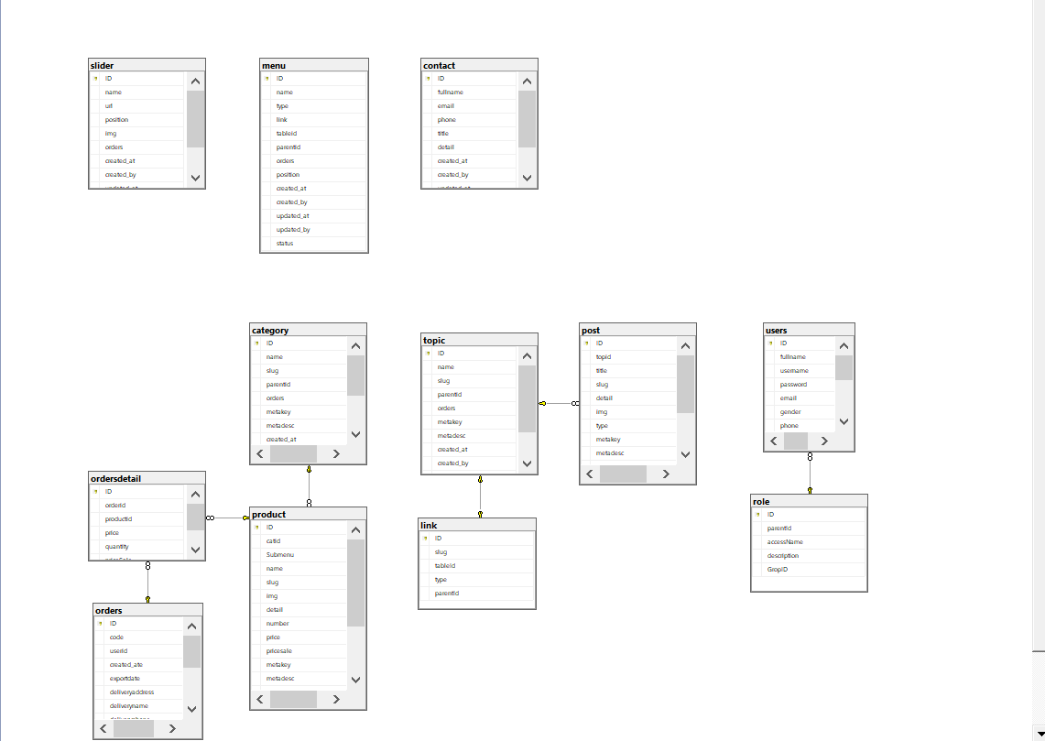

## Thiết kế giao diện

* 1. Giao diện trang chủ

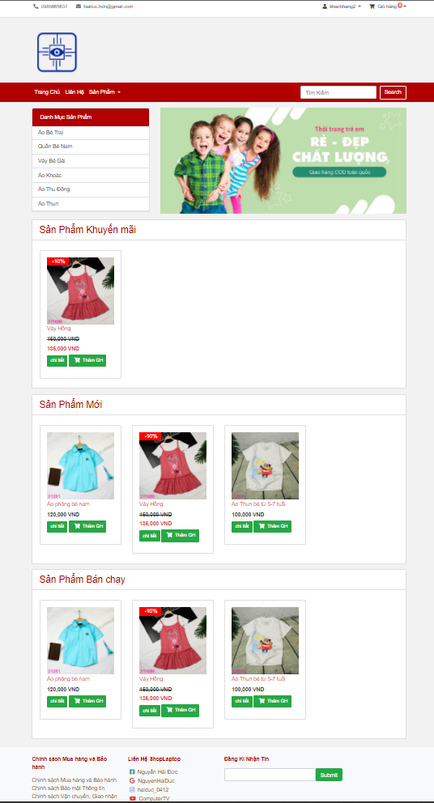

1. Giao diện Giao diện giỏ hàng

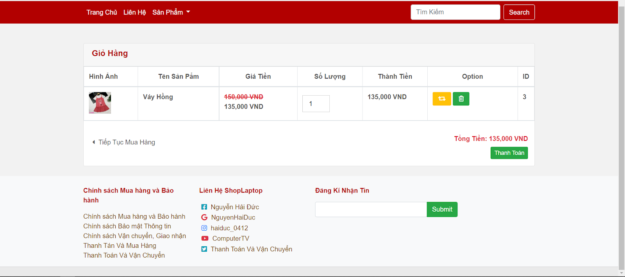

* 1. Giao diện sau khi bấm thanh toán

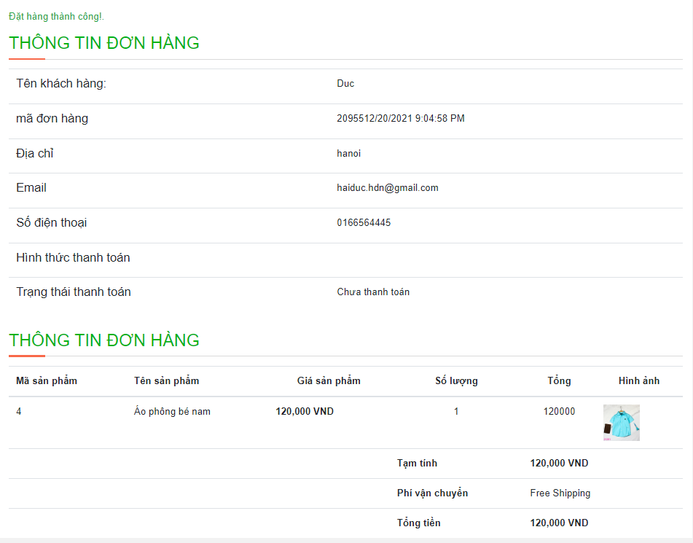

* 1. Giao diện quản lý tài khoản khách hàng

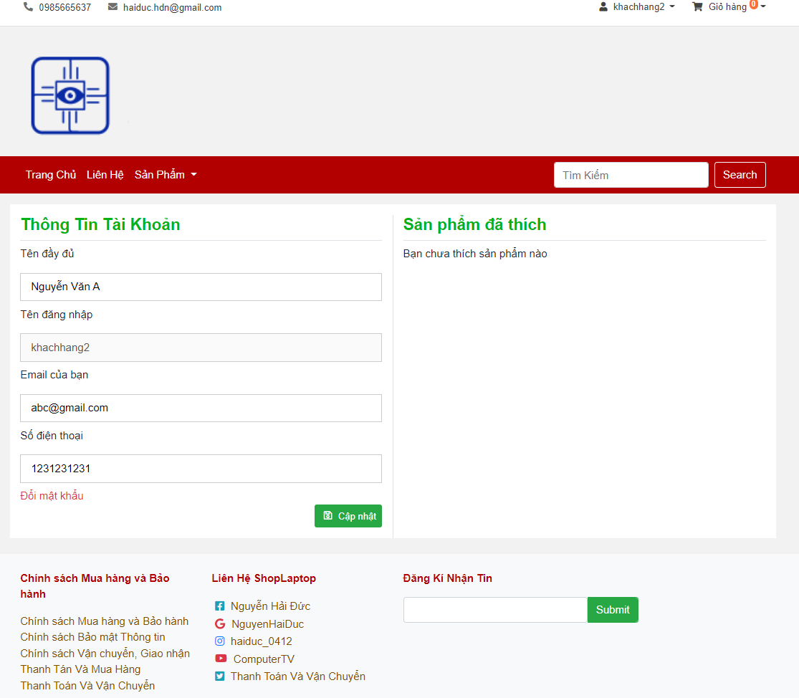

* 1. Giao diện trang quản lý

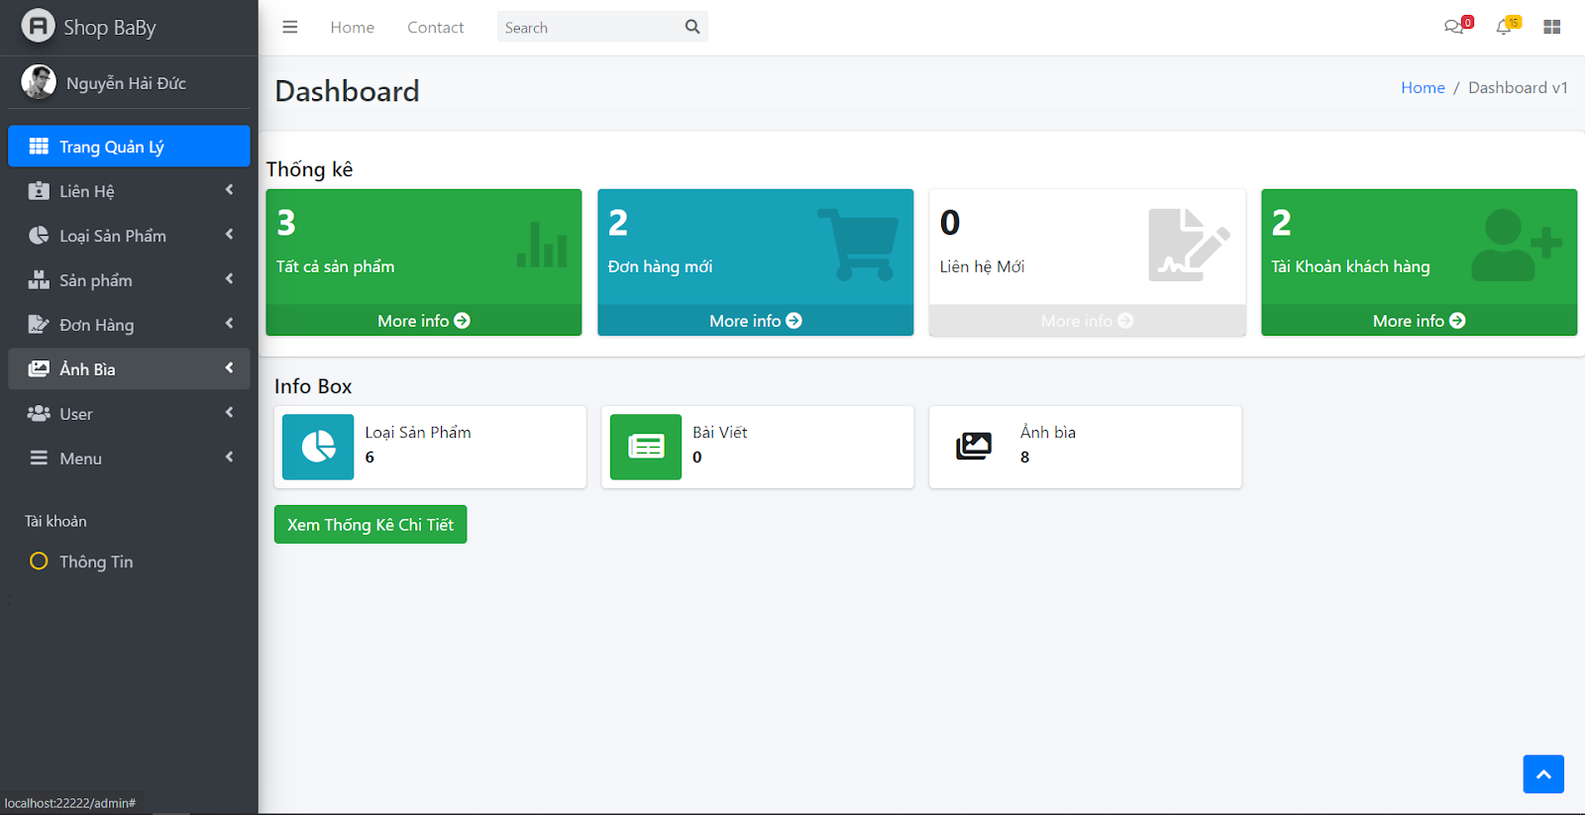

* 1. Giao diện diện thống kê chi tiết

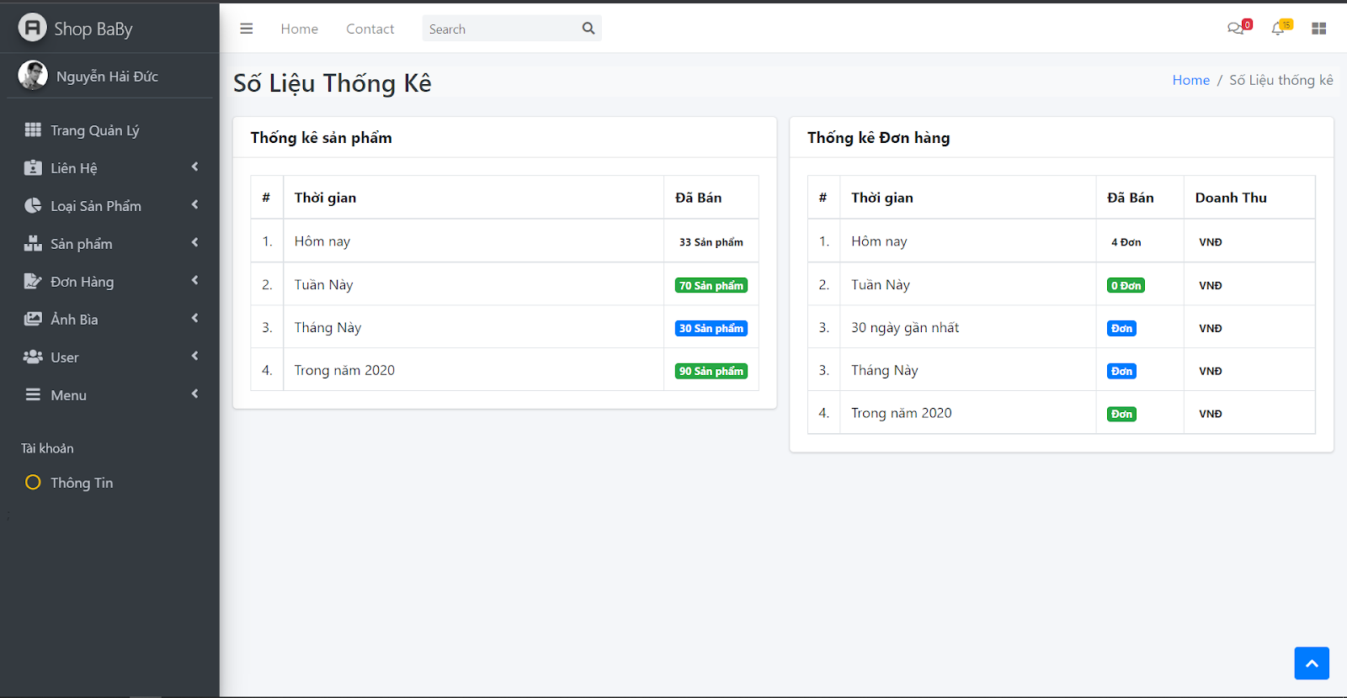

# CHƯƠNG V: CÀI ĐẶT VÀ CHẠY THỬ

## Cài đặt

* 1. **Công cụ**

**-**Sử dụng công cụ Visual Studio 2019.

-Database sử dụng Microsoft SQL Server 2019

* 1. **Các bước cài đặt và chạy thử**

-Bước 1: Mở SQL Server chạy file script sql để tạo các bảng và dữ liệu.

-Bước 2: Mở Visual Studio vào web.config đổi connectionString tương ứng trên máy và chạy thử